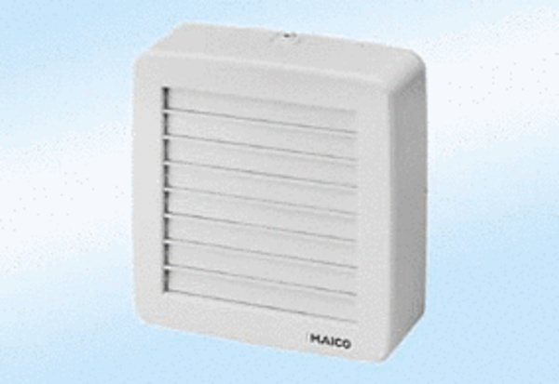Ventilateur de fenêtre EV16Unité de conditionnement : 1 pièceGamme:
Numéro de référence : 0080.0803Fabricant : MAICO

